端口扫描指导文档

内部文件 请勿外传

目录
一、扫描方式 1
1、需要准备的材料 1
2、电脑&机顶盒准备工作 1
二、端口扫描分析方式 3
三、端口对应应用 4

一、扫描方式
1、需要准备的材料
- 电脑（Windows 系统）
- 扫描工具（zenmap.exe，9.0 需要更新扫描工具版本，nmap-7.91 可用）
- adb 工具（adb.exe）
- 串口工具

2、电脑&机顶盒准备工作
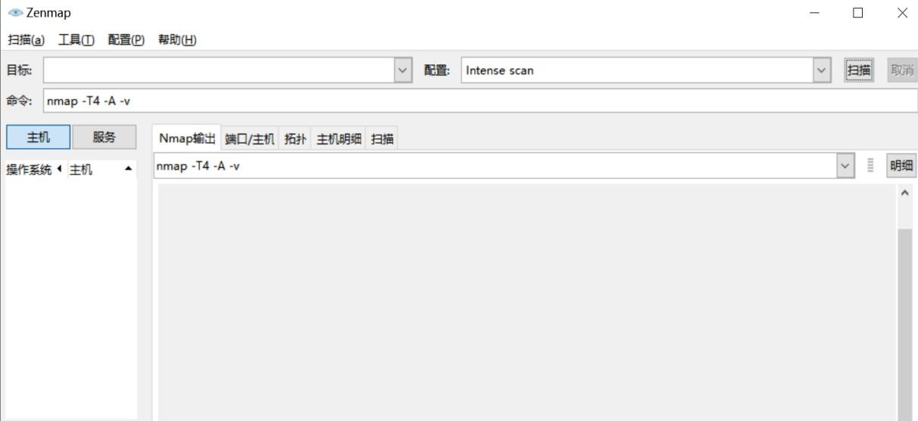
1）电脑打开 zenmap.exe 工具，机顶盒上电进入系统
2）Target 处输入机顶盒 IP 地址，Profile 处选择 Intense scan, all TCP ports。（机顶盒和PC 在同一个网段）
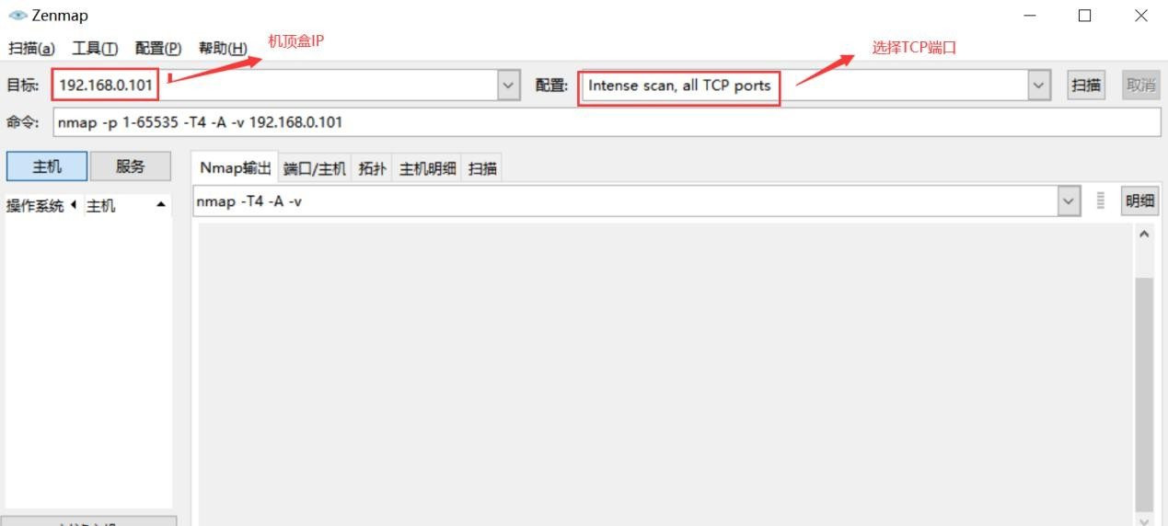

3）点击扫描之后等待一段时间后会出现扫描结果，如下图标红出就是扫描到的端
口。

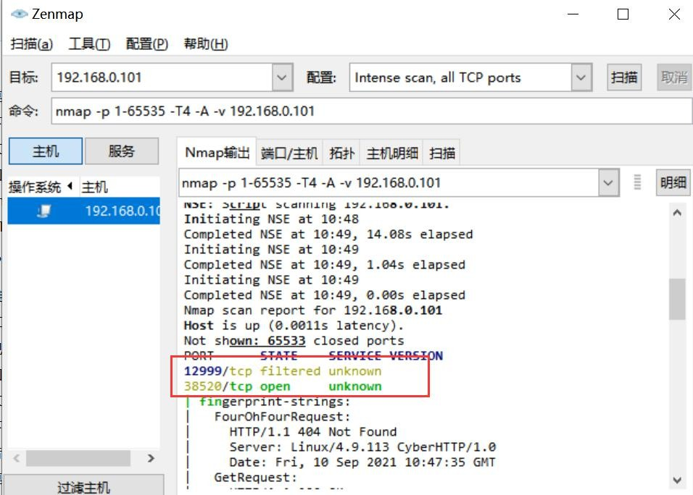
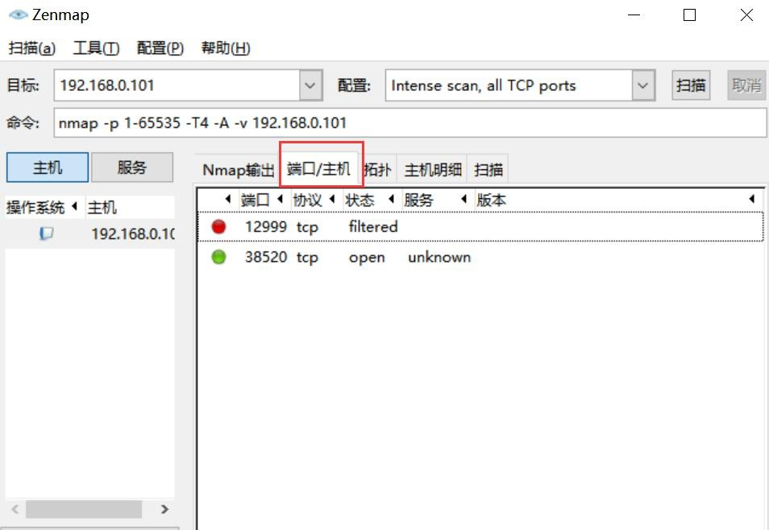

二、端口扫描分析方式
- PC 端打开 cmd.exe，然后进入 adb.exe 路径下，adb connect 机顶盒 ip(机顶盒 adb
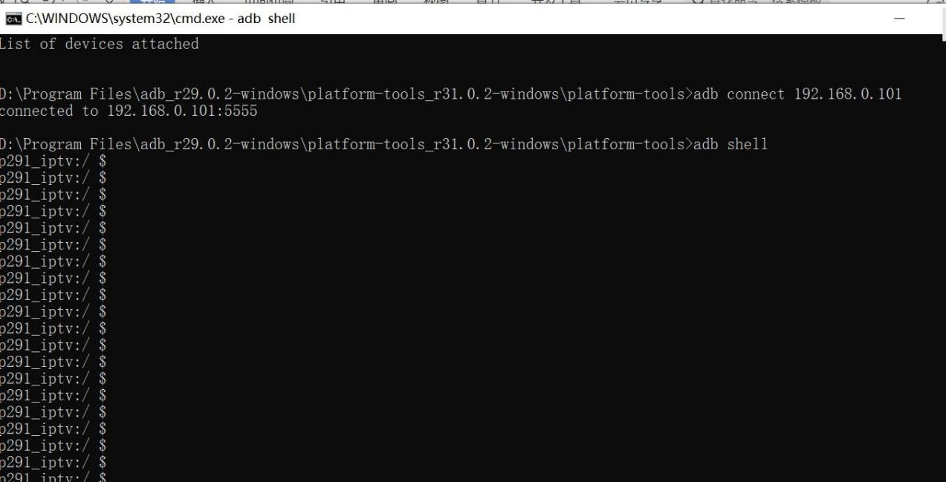
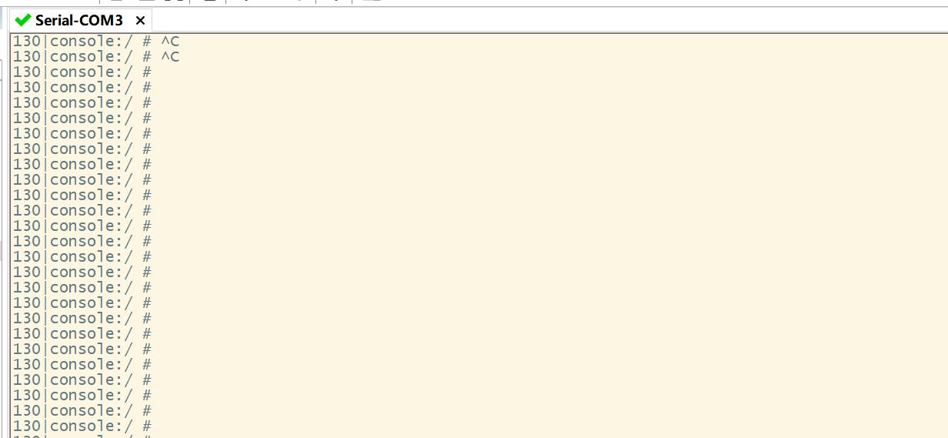
打开)，adb shell 正式连接到机顶盒。或者机顶盒直接通过串口工具连接。备注：用 ADB 方法分析的话，盒子会默认开放 5555 端口

- 端口有TCP、TCP6 协议，在串口输入 netstat -a | grep tcp，可以查看当前机顶盒端口以及相关协议。
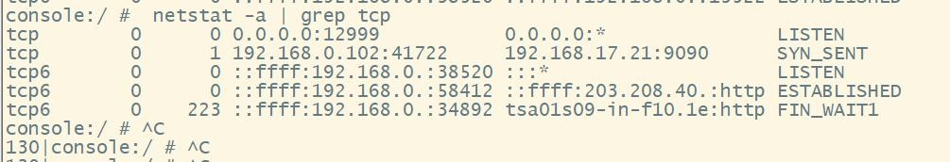

- 然后根据给出的信息确定调用进程 fuser 端口号/协议

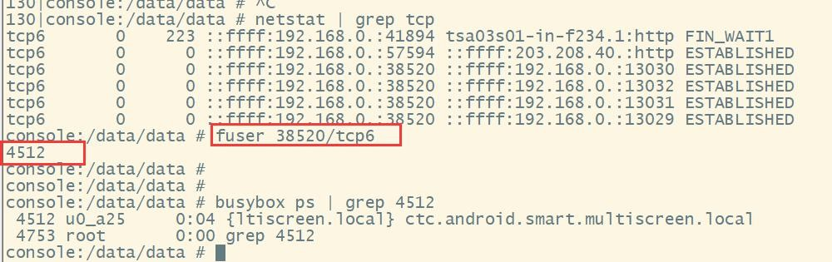

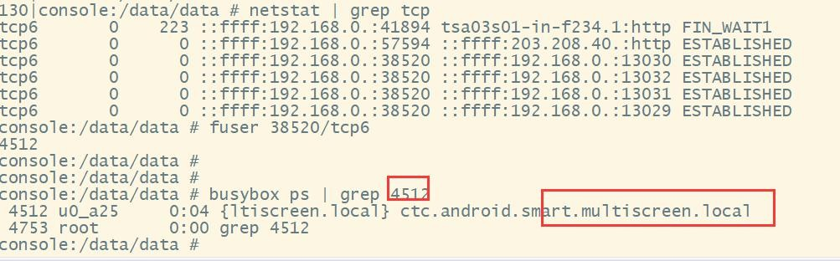
- 根据显示出来的进程ip 过滤进程 ps -ef |grep pid

三、端口对应应用
1）
端口：57594
对应进程：系统 server
2）
端口：38520
对应进程：dlna 应用
3）
端口：12999
对应进程：tr069 应用

